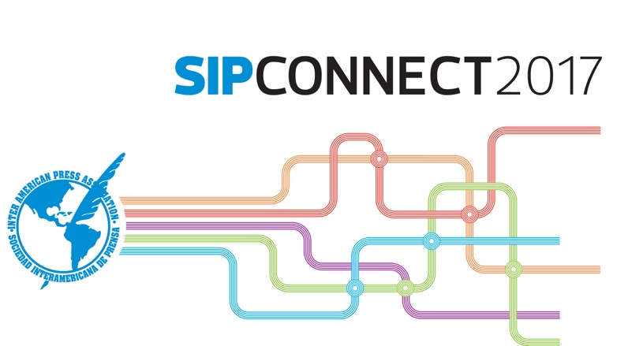

MIÉRCOLES 21 de junio

8:30 - 9:00 a.m.
¡Bienvenidos!
> Matt Sanders, Deseret Digital Media y Ricardo Trotti, Sociedad Interamericana de Prensa (SIP)

9:00 - 9:45 a.m.
Presentación de apertura
Cómo contar historias mas visuales en la era digital
> Mario García, García Media, New York, New York

9:45 - 10:15 a.m.
Presentación
Recursos digitales para vender más en papel.
Retroalimentación entre las dos plataformas.
> Mike Blinder, Blinder Group, Tampa, Florida

10:15 - 10:30 a.m.
Receso para café

10:30 - 11:45 a.m.
Segmento I: Diferentes estilos de transformación digital
Cada empresa periodística es diferente y son varias las rutas que conducen hacia el cambio. En este panel se presentan tres medios, tres estilos, tres estrategias que han experimentado y han creado sus propias fórmulas para posicionarse con éxito en el nuevo ambiente digital.
> Matt Monahan, The Washington Post, Washington D.C.; Sergio Marabolí, director de La Cuarta, Chile; Darío Gallo, editor jefe de Clarín digital, Buenos Aires, Argentina y Roberto De Celis, director de Negocios Digitales, Grupo Vocento, Madrid, España. Moderador: Matt Sanders, Deseret Digital Media.

11:45 a.m. - 1:00 p.m
Segmento II: Nuevos casos de éxito en la monetización de contenidos.
El retorno de los paywalls.
Hay una relación directa entre el declive de la lectura en papel y la adopción de estrategias de cobro por contenido en los medios. The New York Times ya superó los dos millones de suscriptores digitales. Más de la mitad de los periódicos estadounidenses han adoptado modelos de suscripción digital. En América Latina los diarios tradicionales siguen sumámdose a esta tendencia a través de diferentes tipos de estrategias.
> Billy Aldea-Martínez, Piano Media, São Paulo, Brasil; Javier Kraviez, gerente de Clarín, Buenos Aires Argentina; Edson Ferrao, Grupo Abril, São Paulo, Brasil. Moderadora: Mindy Marques, The Miami Herald, Miami, Estados Unidos.

1:00 - 2:30 p.m.
Almuerzo
Keynote Speaker: Víctor Kong, presidente de Cisneros Interactive.

2:40-3:00 p.m.
Presentación
Alexandra Villoch, Vice President Regional, McClatchy Newspapers.

3:00 - 4:00 p.m.
Segmento III: El video es el Rey de los Contenidos; nos gusta a todos y rinde los mejores dividendos.
Desde las plataformas OTT hasta los quioscos de video y las alianzas con canales de television tradicionales y los nuevos formatos 360 o Realidad Aumentada; más allá del universo de YouTube, los medios de éxito en el ámbito digital deben de contar con una estrategia de videos moderna, clara y contundente.
> Carlos Hullet, VivoPlay/TV Venezuela; Johnattan Bilancieri, Cimacast/NTN 24; Darío López, The Associated Press, Ciudad México; Eduardo Suñol, Vicepresidente Digital News, Telemundo. Moderador: Fernando Berckemeyer, El Comercio, Lima, Perú.

4:00 - 5:00 p.m.
Segmento IV: La fidelización de las audiencias. Nuevas ideas para cuidar mejor el corazón de los negocios periodísticos.
Desde las plataformas OTT hasta los quioscos de video y las alianzas con canales de television tradicionales y los nuevos formatos 360 o Realidad Aumentada; más allá del universo de YouTube, los medios de éxito en el ámbito digital deben de contar con una estrategia de videos moderna, clara y contundente.
> Alejandro Couce, Vindicia; Gabriel D’Onofrio, Cxsense, Buenos Aires, Argentina; Katherine Haine, President & CEO, CityMedia, Toronto, Canadá. Moderador: José Curiotto, Diario El Litoral, Santa Fé, Argentina.

5:00 - 5:15 p.m.
Receso para café

5:15 - 6:15 p.m.
Segmento V: Métrica + Redes Sociales = Diferentes tipos de audiencias
Una historia en la web puede tener muchísimo público, pero en Facebook es un fracaso. O viceversa. Los diarios están aprendiendo a resolver esta ecuación. Requieren periodistas apasionados, capaces de conjugar el reto de múltiples canales de distribución de contenidos. La colaboración diaria para sacar el jugo a los contenidos en diferentes plataformas.
> El director de Métrica, Eduardo Aguilar y la Editora de Redes Sociales, Renata Sánchez, El Universal de México; Marysabel Huston, CNN en Español. Moderador: Alex Herdoiza, El Comercio, Quito, Ecuador.

6:15 - 6:45 p.m.
Presentación:
Los Clasificados, uno de los motores de la transformación digital
> Rafael Bonnelly

7:00 p.m.
Cóctel de bienvenida

JUEVES 22 de junio

9:00 - 10:00 a.m.
Presentación
> Luis Renato Olivalve y Cláudia Gurfinkel, Facebook, Media Partners LATAM

10:00- 10:30 a.m.
Presentación: Innovación e imaginación en plataforma digitales
Mauricio Cabrera, creador del sitio juanfutbol.com

10:30- 10:45 a.m.
Receso para café

10:45- 11:45 m.
Segmento VI: Publicidad Nativa,Contenido Patrocinado y el Storytelling: tres conceptos distintos que van muy bien juntos.
No son pocos los diarios que están operando departamentos a cargo de producir contenido y publicidad en base a estos tres conceptos que añaden una nueva dimensión al negocio del periodismo. Lo primordial para triunfar en esto es tener los conceptos bien claros y adoptar la estrategia adecuada.
> Eduardo Tessler, consultor Porto Alegre, Brasil; Laura Montoya, especialista en Contenido Patrocinado de la firma Brandforge, Salt Lake City, Utah y Mauricio Cabrera, creador del sitio Juanfutbol.com de México.

11:45 a.m. -12:45 p.m.
Panel
Nuevas herramientas y servicios
El internet 3.0 ha propiciado un Renacimiento de herramientas y recursos para extraer ganancias de los contenidos digitales.
Panelistas: Carlos Martínez, Press Reader, Vancouver, Canadá; Marcos Enriquez, LowPost, Madrid, España; Héctor Botero, ContentEngine, Miami, Florida

12:45- 2:15p.m.
Almuerzo
El Nuevo Quiosco Digital SIP
Keynote Speakers: Fernando Gómez-Carpintero, Protecmedia
Ivo Cadenas, Consultor de Transformación Digital

2:15- 3:15 p.m.
Segmento VII : La evolución de la sala de Redacción en el 2017
Ahora se les llama fábricas de contenido. Para operar en el sofisticado ambiente de las plataformas digitales se requiere organización, orden y eficiencia.
Panelistas: Selymar Colón, directora Noticias Digitales, Univisión, Miami, Estados Unidos; Eduardo Tessler, consultor de Innovation, Porto Alegre, Brasil; Sergio Marabolí, La Cuarta, Santiago, Chile; Stephen Ryan, director de Negocios Globales, Deseret Digital Media, Salt Lake City, USA. Moderador: Néstor Altuve, consultor de medios, Panamá.

3:30-4:00 p.m.
Segmento VIII: Monetización de contenidos móviles
> Roberto de Celis, gerente de Negocios Digitales del Grupo Vocento de España; Aura Llanas, Marfeel, Madrid, España; Jacinto Montu, Unicorn Games, Buenos Aires, Argentina. Moderador: Ernesto Kraiselburd, El Día, La Plata, Argentina.

4:00-4:15 p.m.
Receso para café

4:15 - 5:00 p.m.
Segmento IX: Nuevas tendencias y conceptos en el diseño de sitios web.
El diseño es el esqueleto que sostiene a los negocios digitales de éxito. Este panel explora tres trabajos recientes de tansformación que incorporan los nuevos elementos esenciales del contenido en función con los formatos de las distintas plataformas.
Panelistas: Iñaki Palacios, Cases i Associats, Miami, Florida. Moderador: José Ignacio García, LowPost, Miami, Florida

5:00-6:00 p.m.
Presentación
Iniciativas de Google con los medios periodísticos
Ha sido una relación difícil y, a veces, amarga, pero Google y los medios noticiosos comienzan a transitar por un nuevo camino; el de socios en el internet. “Cuando el periodismo triunfa, todos estamos mejor” es el lema de la iniciativa Google for News Partners.
>Matías Attwell, director de soluciones de Google para editores de medios en español en América Latina.

8:00 – 11:00 p.m.
Noche de Arte y Música
TheLabMiami en Wynwood
Una invitación a los participantes de SIPConnect 2017 de parte de clicLogix Americas.

VIERNES 23 de junio
9:00 a.m. - 12:30 p.m.

Taller práctico - Media Bootcamp:
Revalorizar la marca en el Tsunami digital. Fidelización, la clave del Negocio periodístico
Sesión de trabajo interactiva, apoyada en experiencias de éxito contadas por sus protagonistas de forma presencial o “short-video”. Entre todos, vamos a descifrar las claves que harán posible que nuestra marca siga siendo un referente en la vorágine digital y nuestro negocio sostenible.
Oiremos de primera mano cómo Clarín (Argentina), La Dépêche du Midi (Francia), y El Colombiano (Colombia) están logrando el cambio cultural multimedia en sus organizaciones; qué ha hecho El Economista (España) para incrementar por diez sus audiencias mediante productos digitales de nicho; cómo Grupo EPENSA (Perú) está incrementando sus ingresos gracias a la focalización en contenidos de calidad.
César Bracho (Venezuela) y otros especialistas de la región explicarán los métodos que están triunfando para lograr el engagement y la membresía con las audiencias. Conoceremos cómo ABC, marca centenaria en España, está renovando sus membresías a través del proyecto eCommerce llamado Oferplan…éstas y otras experiencias inspiradoras de fidelización, que marcarán un antes y un después en muchos de los participantes. Todo ello en un ambiente participativo, en el que los asistentes no sólo tendrán voz, sino también voto.

